 课程设计报告Course Project Report
报告编号 Report No: x
撰写日期 Date: x

“数据库系统原理”课程设计报告
Report on Project of Course “Principles of Database System”

姓名 x
（计算机科学与技术专业 x年级 x班 学号1x）
Email: 963130792@qq.com
实验课程：“数据库系统原理”课程设计
Project of Course “Principles of Database System”
主讲教师：张云飞
所属课程：数据库
Database
主讲教师：张云飞
学 分 数：1 Credits
开设学院：计算机与信息学院 College of Computers & Information
开设时间：2018~2019学年第二学期 2nd Semester, 2018~2019

成绩Grade：

河 海 大 学

4.1 实体完整性

（1）实验步骤
1）在数据库School中建立表Stu_Union，进行主键约束，在没有违反实体完整性的前提下插入并更新一条记录
create table Stu_Union
(
sno char(10) primary key,
sname varchar(20),
sex char(2),
age int
);
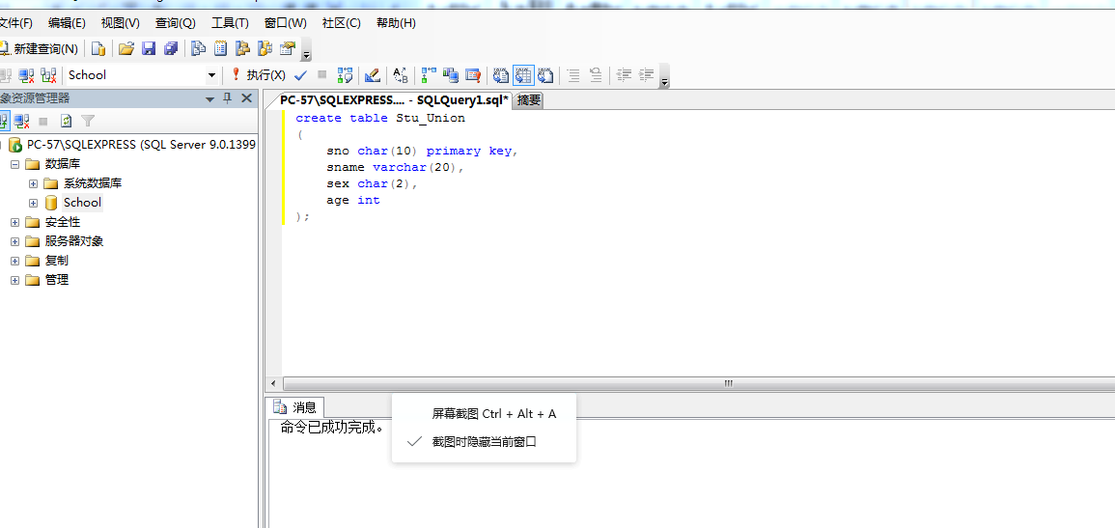

图4-1 （1）插入结果
2）演示违反实体完整性的插入操作
insert into Stu_Union (sname) values ('zengli');
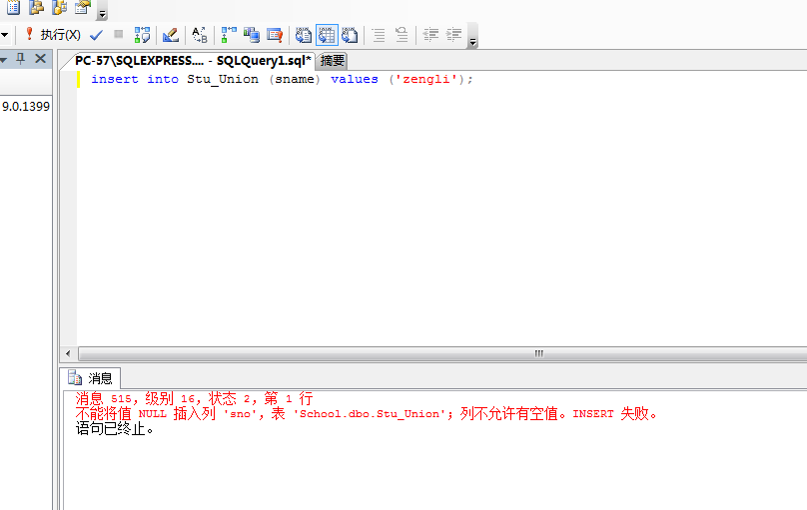

图4-2 （2）违反实体完整性插入
3）演示违反实体完整性的更新操作
insert into Stu_Union values('01', 'zengli','男',21);
insert into Stu_Union values('02', 'xiaoliaoliao','女',20);
update Stu_Union set sno = '01' where sno = '02';
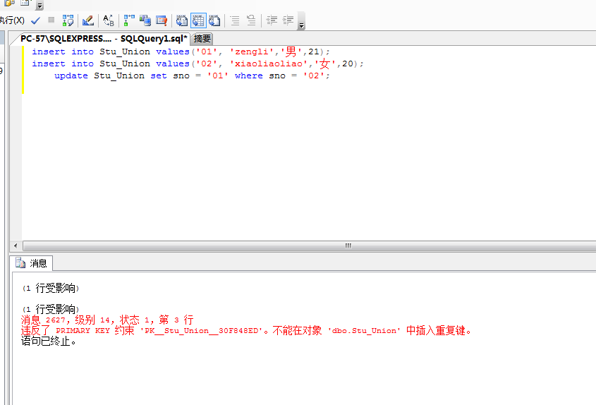

图4-3 （3）违反实体完整性更新
4）演示事务的处理，包括事务的建立，处理以及出错时的事物回滚
set xact_abort on
begin tran
insert into Stu_Union values('1','baba','男',22);
insert into Stu_Union values('2','aaa','女',22);
commit tran
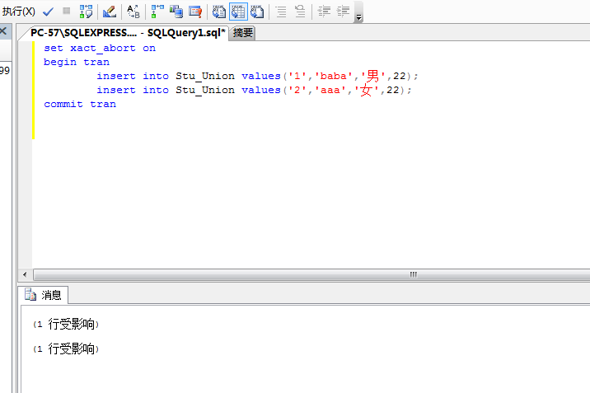

图4-4 事务处理
再查表，发现并第一条语句被回滚了。如图4-5所示：
select * from Stu_Union;
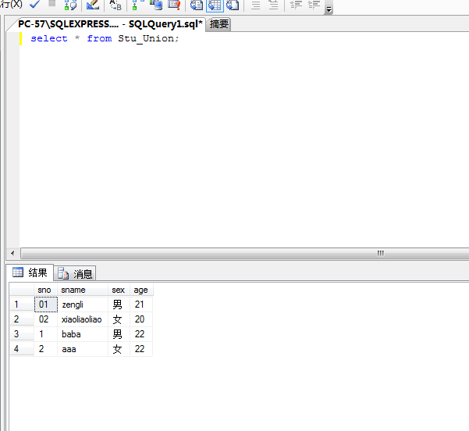

图4-5 回滚演示
5）通过建立Scholarship表，插入一些数据。演示当与现有的数据环境不等时，无法建立实体完整性以及参照完整性。
create table Scholarship
(
sno char(10) references Stu_Union(sno),
moneyNum int
);
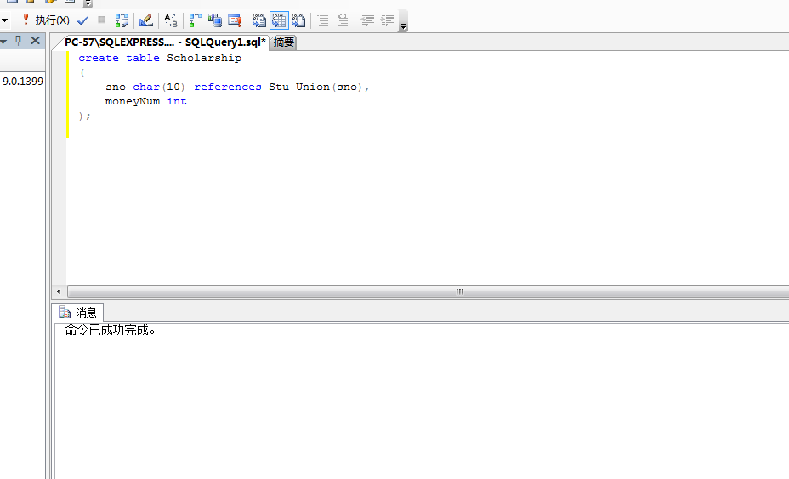

图4-6 建表
insert into Scholarship values ('5',123);
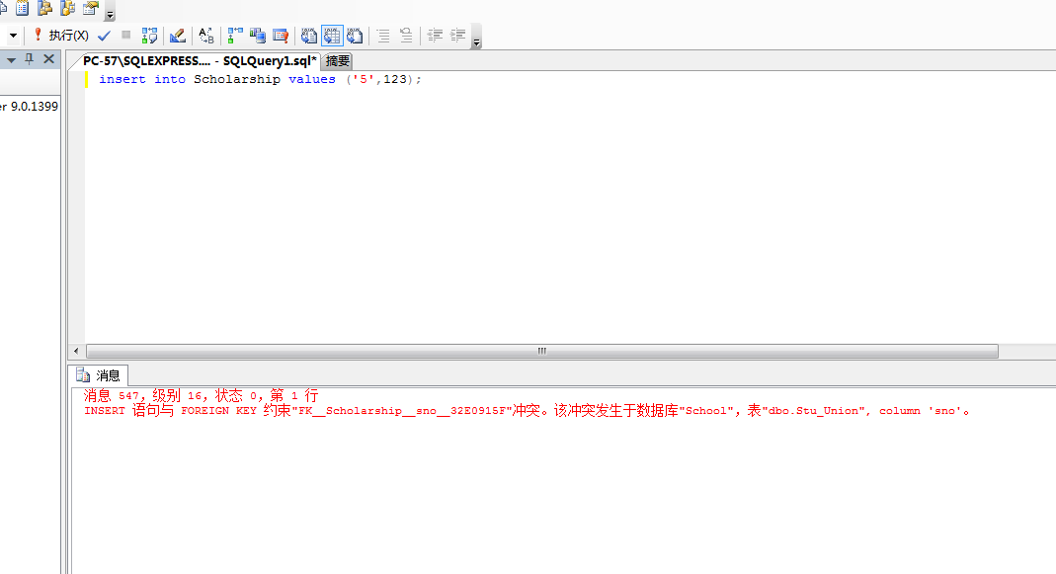

图4-7 插入数据

4.2参照完整性

（1）实验步骤
1）为演示参照完整性，建立表Course，令cno为其主键，并在Stu_Union中插入数据。为下面的实验步骤做预先准备。
create table Course
(
con char(10) primary key,
cname varchar(20)
);
insert into Course values('1','C++');
select * from Course;

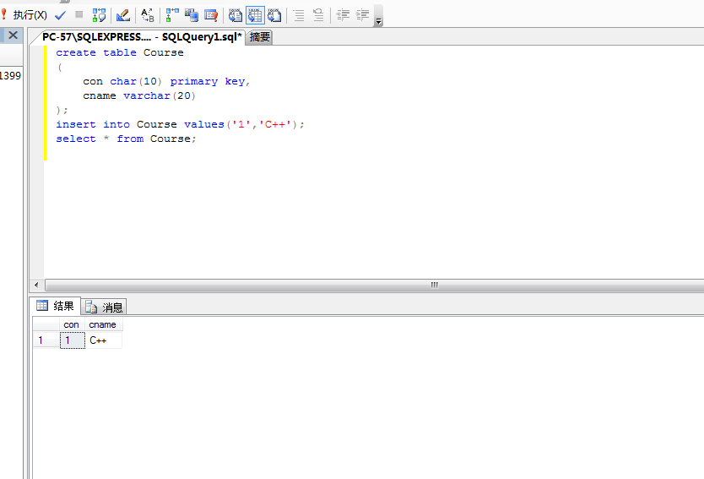

图4-8 建立表Course并插入数据
2）建立表sc，另sno和cno分别为参照Stu_Union表以及Course表的外键，设定为级连删除，并令(sno, cno)为其主键。在不违反参照完整性的前提下，插入数据。
create table SC
(
con char(10),
son char(10) ,
primary key (con, son),
foreign key(con) references Course(con) on delete cascade,
foreign key(son) references Stu_Union(sno) on delete cascade
);
insert into SC values('1','1');
select * from SC;
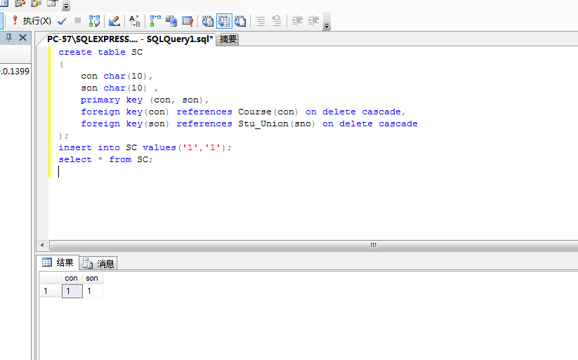

图4-9 建表并插入数据
3）演示违反参照完整性的插入数据
insert into SC values('4','20');
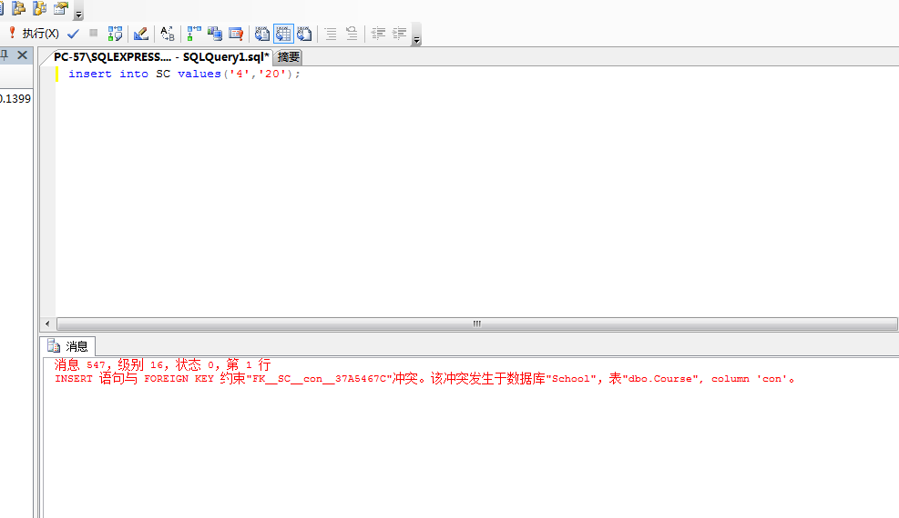

图4-10 违反参照完整性
4）在Stu_Union中删除数据，演示级连删除。
delete from Stu_Union where sno = '1';
select * from SC;
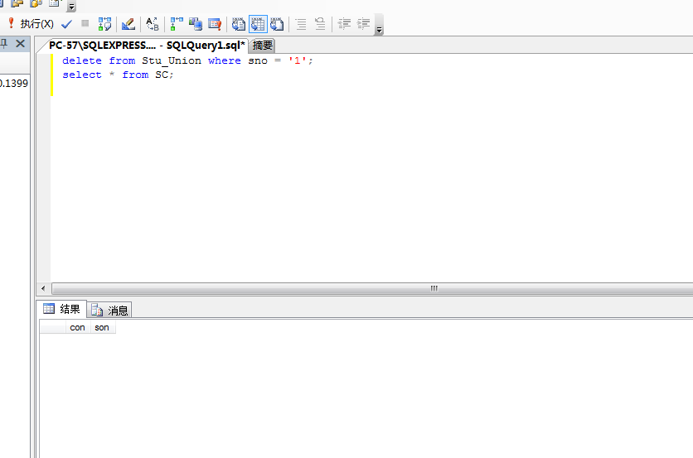

图4-11 级联删除
5）Course中删除数据，演示级连删除 。
insert into SC values('1','02');
delete from Course where con = '1';
select * from SC;
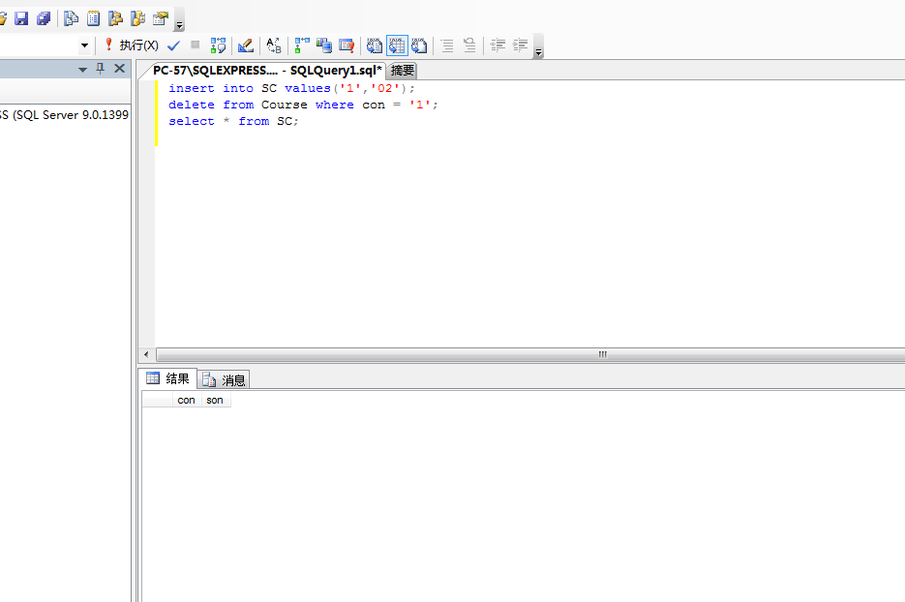

图4-12 级联删除
6）为了演示多重级连删除，建立Stu_Card表，令stu_id为参照Stu_Union表的外键，令card_id为其主键，并插入数据。
create table Stu_card
(
stu_id char(10) references Stu_Union on delete cascade,
card_id char(10) primary key
);
insert into Stu_card values('2','1');
select * from Stu_card;
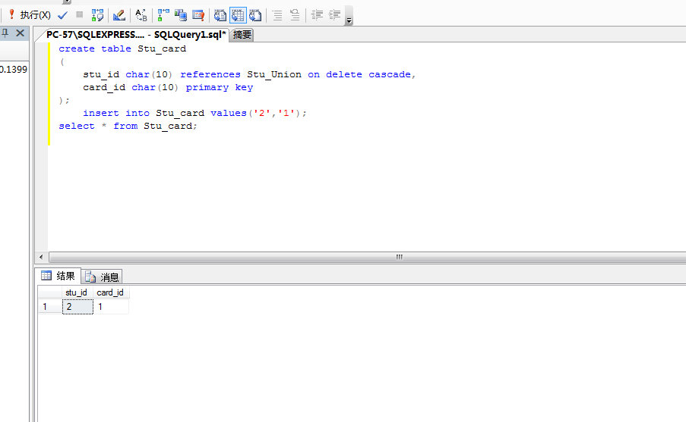

4-13 建立Stu_card并插入数据
7）为了演示多重级连删除，建立ICBC_Card表，令stu_card_id为参照Stu_Card表的外键，令bank_id为其主键，并插入数据。
create table ICBC_card
(
stu_card_id char(10) references Stu_card (card_id) on delete cascade,
bank_id char(10) primary key
);
insert into ICBC_card values('1', '1');
select * from ICBC_card;
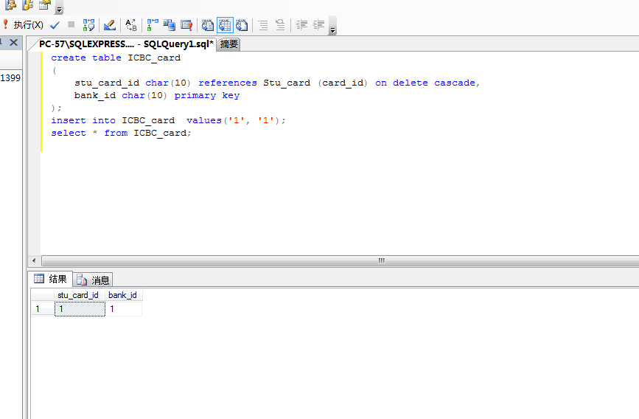

4-14 建立ICBC_card并插入数据
8）通过删除students表中的一条记录，演示三个表的多重级连删除。
delete from Stu_Union where sno = '2';
select * from ICBC_card;
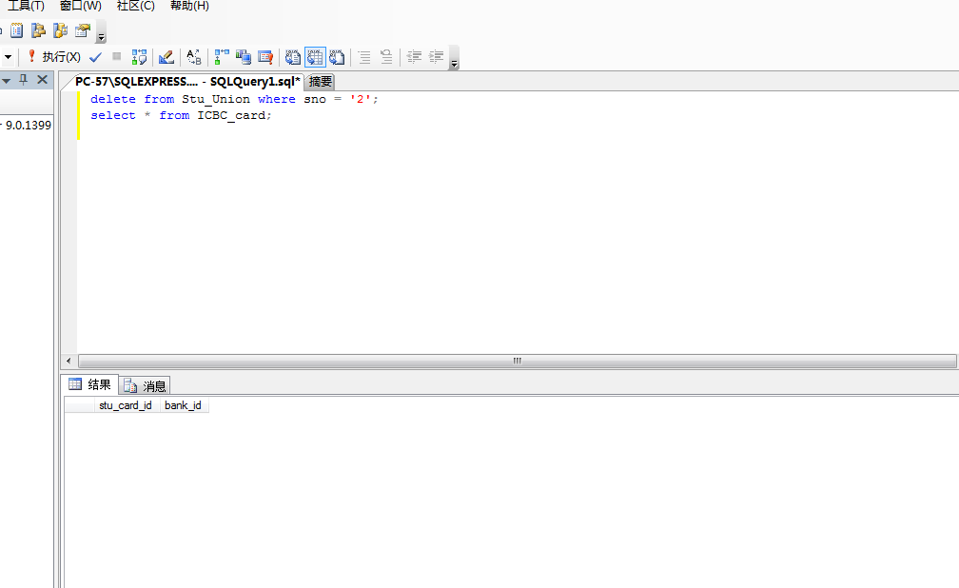

4-15 级联删除

9）演示事务中进行多重级连删除失败的处理。修改ICBC_Card表的外键属性，使其变为On delete No action, 演示事务中通过删除students表中的一条记录，多重级连删除失败，整个事务回滚到事务的初始状态。
create table ICBC_card
(
stu_card_id char(10) references Stu_card (card_id) on delete cascade,
bank_id char(10) primary key
);
insert into Stu_Union values('1','张','男',12)
insert into Stu_card values('01','01')
insert into ICBC_card values('1', '1');
delete from Stu_Union where sno = '1';
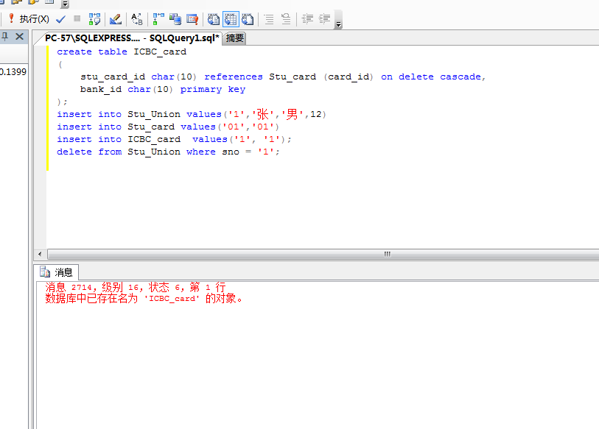

4-16 级联删除失败事务回滚

4.3 触发器的应用
重要提示：在做以下练习前，先删除sc对stu_union的外键引用
1）在表sc中演示触发器的insert操作，当学生成绩低于60分时，自动改为60，并在事先创建的记录表中插入一条学生成绩低于60的记录。
提示：另外创建一个表记录成绩低于60分的学生的真实记录。
（1）创建真实成绩表
create table LOW
(
sno char(10),
cno char(10),
score int,
primary key(sno, cno)
);

（2）建立触发器
create trigger LOWER60 on SC
for insert
as declare @a char(10), @b char(10), @c int
select @a = sno, @b = cno, @c = score from inserted
IF @C < 60
update SC set score = 60 where score < 60
insert into LOW values (@a, @b, @c);

（3）插入数据
insert into SC values('1','1',56)
select * from SC;
select * from LOW;
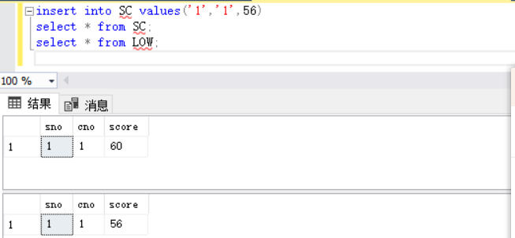
4-17 插入触发器
2）在表stu_union中创建行级触发器，触发事件是UPDATE。当更新表stu_union的Sid时，同时更新sc中的选课记录。
提示：这个触发器的作用实际上相当于具有CASCADE参数的外键引用。
（1）建立触发器
create trigger UP_SC on Stu_Union
for update
as declare @a char(10), @b char(10), @c int
select @a = sno from inserted
select @b = sno from deleted
update SC set sno = @a where sno = @b

insert into LOW values(@a, @b, @c);

（2）更新表Stu_Union
update Stu_Union set sno = '03' where sno = '02';
select * from Stu_Union;
select * from SC;
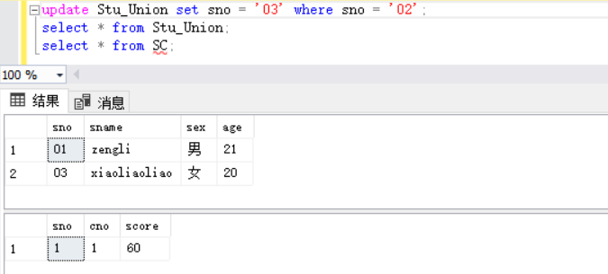
4-18 更新触发器
3）在表stu_union中删除一学生的学号(演示触发器的delete 操作)，使他在sc中关的信息同时被删除。
（1）定义触发器
create trigger DEL_SC on Stu_Union
for delete
as declare @a char(10)
select @a = sno from deleted
delete from SC where sno = @a

（2）删除Stu_Union的信息
delete from Stu_Union where sno = '3';
select * from Stu_Union;
select * from SC;

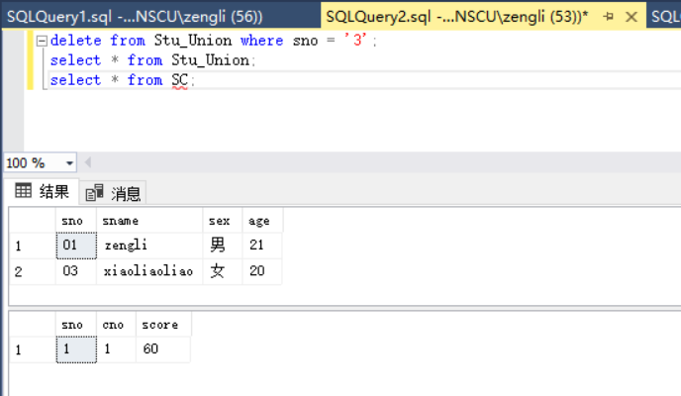
图4-19 定义删除的触发器

4）演示触发器删除操作。
drop trigger DEL_SC;

4.4 索引的建立和作用

1. 实验目的
学会在SQL SERVER中建立索引
通过本实验体会覆盖索引的作用，在以后的实践中，能适时地使用覆盖索引来提高数据库的性能。
通过实验体会聚簇索引的优缺点，学会根据具体情况创建聚簇索引

2. 实验内容
1） STUDENTS(sid,sname,email,grade)在sname上建立聚簇索引，grade上建立非聚簇索引，并分析所遇到的问题
（1）在sname上建立聚簇索引
create clustered index ab on STUDENTS (sname);

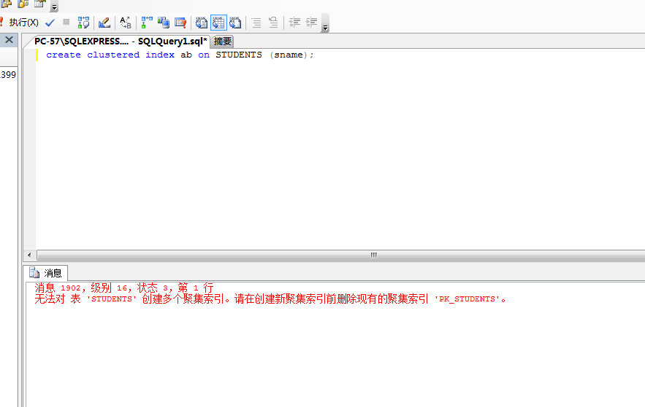

图4-21 在sname上建立聚簇索引
不能建立，因为主键已经默认有聚簇索引了。

（2）在grade上建立非聚簇索引
create index ab on STUDENTS (grade);
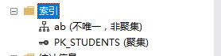
图4-22 在grade上建立非聚簇索引

2） 数据库SCHOOL的选课表CHOICES有如下结构：
（1）首先执行没有索引的实验。
select count(*) from CHOICES where cid = '10010';
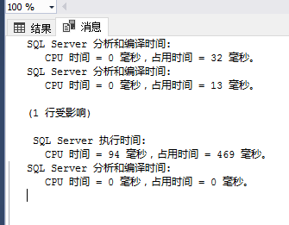
图4-23 没有索引的查询
（2）建立索引
create index a on CHOICES (cid);
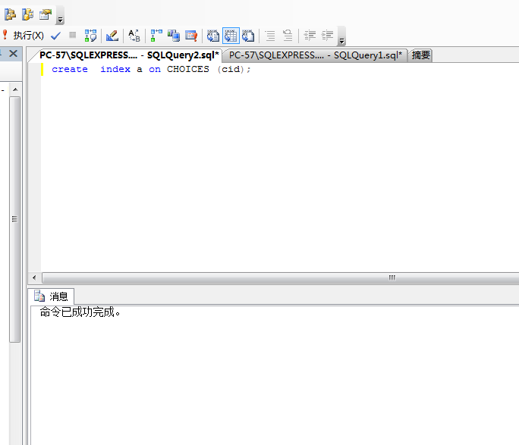

（3）查询
select count(*) from CHOICES where cid = '10010';
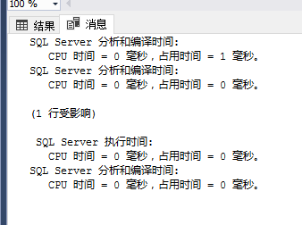
图4-24 执行有索引的实验
可发现建立索引后，SQL Server的分析、编译和执行的时间更少。
3） 以数据库SCHOOL中CHOICES表为例，设建表时考虑到以后经常有一个用sid查询此学生所有选课信息的查询，考虑到一般学生不止选一门课，且要询问这些记录的所有信息，故在sid上建立索引，使相同sid的记录存在一起，取数据页面时能一起取出来，减少数据页面的存取次数
（1）执行没有索引的实验
select * from CHOICES where sid = '837736277';
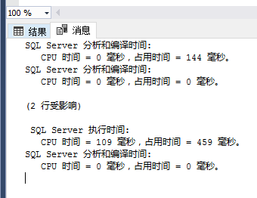
图4-25 没有索引的实验
（2）sid上建立非聚簇索引的实验
create index chsid on CHOICES(sid);
select * from CHOICES where sid = '837736277';
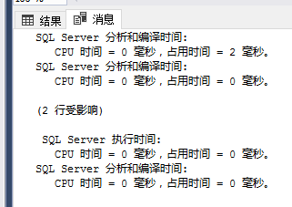
图4-26 建立非聚簇索引实验
（3）sid上建立聚簇索引的实验
先删除原有的聚簇索引，再建立新的sid上的聚簇索引。
create clustered index chsidd on CHOICES(sid);
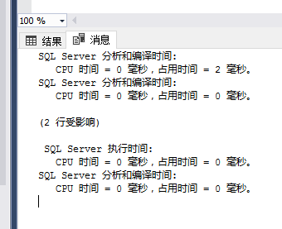
图4-27 聚簇索引的实验
（4）比较。
建立索引比没有建立索引查询要来得快.理论上聚簇索引比非聚簇索引快，但是以上实验中，两者无多大差别，可能是由于数据量不够大。

